BÀI TẬP THỰC HÀNH SESSION 10 - EX 04
Đề tài: Đặc tả yêu cầu phần mềm (SRS) module Bệnh án điện tử và Quản lý 1000 hồ sơ bệnh nhân tại Startup Clinic
Thông tin sinh viên | Chi tiết
Họ và tên | Thi Thành Đạt
Mã số sinh viên (MSSV) | N26DTCN041
Lớp | CNTT2
Email | thithanhdat111@gmail.com
Mã bài nộp | CNTT2_TinHocVanPhong_Session10_Ex04

PHẦN 1. PHÂN TÍCH: PHÂN BIỆT YÊU CẦU CHỨC NĂNG (KHÁM BỆNH) VÀ YÊU CẦU PHI CHỨC NĂNG (BẢO MẬT DỮ LIỆU)
Khi xây dựng phần mềm cho phòng khám Startup Clinic, bước đầu tiên của chuyên viên IT là soạn thảo tài liệu SRS (viết tắt của Software Requirements Specification - Tài liệu đặc tả yêu cầu phần mềm). Hiểu một cách đơn giản, SRS giống như bản thiết kế chi tiết bằng văn bản, liệt kê rõ phần mềm cần làm được những việc gì và phải đảm bảo các tiêu chuẩn an toàn nào trước khi bắt tay vào cài đặt.
Trong tài liệu SRS cho module 'Bệnh án điện tử' thuộc hệ thống Clinic-Cloud, các yêu cầu được chia làm hai nhóm rõ rệt là Yêu cầu chức năng và Yêu cầu phi chức năng:
Tiêu chí phân biệt | Yêu cầu chức năng (Functional Requirements - Nghiệp vụ khám bệnh) | Yêu cầu phi chức năng (Non-functional Requirements - Bảo mật dữ liệu y tế)
1. Khái niệm dễ hiểu | Mô tả các tính năng, thao tác cụ thể mà phần mềm phải thực hiện được để phục vụ bác sĩ, lễ tân và bệnh nhân. | Mô tả các tiêu chuẩn về độ an toàn, tốc độ, tính ổn định và bảo mật mà hệ thống phải tuân thủ khi vận hành.
2. Câu hỏi cốt lõi | Trả lời câu hỏi: 'Hệ thống làm được việc gì?' (What). | Trả lời câu hỏi: 'Hệ thống hoạt động an toàn và tốt như thế nào?' (How).
3. Ví dụ thực tế tại phòng khám Startup Clinic | - Lễ tân tạo mới hồ sơ bệnh nhân (Mã BN từ P0001 đến P1000, Họ tên, Ngày sinh, SĐT).  - Bác sĩ nhập triệu chứng, chẩn đoán nhóm bệnh và kê đơn thuốc điện tử.  - Tra cứu nhanh lịch sử các lần tái khám trước đó của bệnh nhân. | - Phân quyền truy cập: Lễ tân chỉ xem được thông tin liên lạc, chỉ bác sĩ điều trị mới xem được bệnh án chi tiết.  - Mã hóa dữ liệu nhạy cảm trên đám mây.  - Tự động sao lưu (Backup) định kỳ hằng ngày.  - Ghi nhật ký theo dõi truy cập (Audit Log).
4. Hậu quả nếu thiếu | Bác sĩ và nhân viên y tế không thể thực hiện quy trình khám chữa bệnh trên máy tính. | Phần mềm vẫn chạy được nhưng có nguy cơ rò rỉ thông tin bệnh nhân, bị mất dữ liệu khi hỏng máy hoặc vi phạm quy định bảo mật y tế.

PHẦN 2. TRIỂN KHAI: HỆ THỐNG CLINIC-CLOUD TÍCH HỢP
Để hiện đại hóa quy trình lưu trữ cho phòng khám, em triển khai hệ thống Clinic-Cloud tích hợp trên 3 thành phần: Tài liệu đặc tả SRS chuẩn bảo mật trên Word, Cơ sở dữ liệu 1000 hồ sơ bệnh nhân trên Excel và Báo cáo trực quan bằng Donut Chart.

2.1. Đặc tả SRS cho module 'Bệnh án điện tử' với 4 tiêu chuẩn bảo mật y tế
Dựa trên checklist bảo mật dữ liệu y tế của phòng khám (Medical Data Security), module Bệnh án điện tử trên nền tảng Clinic-Cloud bắt buộc đáp ứng 4 yêu cầu phi chức năng sau:
- Tiêu chuẩn 1 - Phân quyền người dùng (Access Control): Mỗi nhân viên được cấp một tài khoản riêng theo chức danh. Bác sĩ được quyền xem và cập nhật chẩn đoán bệnh lý; nhân viên lễ tân chỉ được quyền nhập thông tin hành chính (Họ tên, Ngày sinh, SĐT) và không được mở xem nội dung bệnh án nhạy cảm.
- Tiêu chuẩn 2 - Mã hóa dữ liệu (Data Encryption): Toàn bộ thông tin cá nhân và kết quả xét nghiệm của bệnh nhân khi truyền tải lên đám mây Clinic-Cloud đều phải được mã hóa để người lạ không thể đọc trộm dù có đánh cắp được tệp dữ liệu.
- Tiêu chuẩn 3 - Sao lưu định kỳ (Automated Backup): Hệ thống tự động tạo bản sao lưu dự phòng vào lúc 23:00 mỗi ngày. Nếu máy tính tại phòng khám gặp sự cố hỏng ổ cứng, dữ liệu của 1000 bệnh nhân vẫn khôi phục lại được đầy đủ.
- Tiêu chuẩn 4 - Theo dõi truy cập (Audit Trail / Access Log): Mọi thao tác xem, thêm mới hoặc sửa hồ sơ bệnh nhân đều được hệ thống ghi nhận lại thời gian và tên tài khoản thực hiện để dễ dàng kiểm tra khi cần thiết.

2.2. Quản lý 1000 hồ sơ bệnh nhân bằng Excel chuẩn Database Mindset và cách xử lý 'Bẫy dữ liệu' AutoFilter
Trong tệp Excel đính kèm (gồm 1000 hồ sơ bệnh nhân giả định từ mã P0001 đến P1000 tại Sheet HoSoBenhNhan), em áp dụng tư duy cơ sở dữ liệu (Database Mindset): Dòng 1 là dòng tiêu đề cột duy nhất; mỗi cột chỉ lưu đúng một thông tin (Mã bệnh nhân, Họ và tên, Ngày sinh, Giới tính, Số điện thoại, Nhóm dịch bệnh, Trạng thái điều trị); mỗi dòng là một bệnh nhân độc lập và tuyệt đối không sử dụng gộp ô (Merge Cells).
Giải quyết 'Bẫy dữ liệu' hàng nghìn ô trống làm AutoFilter bị ngắt quãng giữa chừng:
Trong thực tế tại phòng khám, nhiều bệnh nhân quên điền Số điện thoại hoặc Ngày sinh khiến bảng tính xuất hiện hàng trăm, hàng nghìn ô trống rải rác. Nếu nhân viên chỉ đặt chuột ở ô A1 rồi bấm nút Filter theo thói quen, khi gặp một dòng bị bỏ trống, Excel sẽ tưởng bảng dữ liệu đã kết thúc tại đó và ngắt quãng vùng lọc, khiến các hồ sơ bên dưới không được lọc. Để khắc phục triệt để bẫy này, em áp dụng quy trình 3 bước cơ bản:
- Bước 1 - Giữ cột Khóa chính (Mã bệnh nhân) liền mạch 100%: Cột Mã bệnh nhân (P0001 đến P1000) do hệ thống tự sinh nên tuyệt đối không được để trống ô nào từ dòng 2 đến dòng 1001.
- Bước 2 - Lấp đầy hàng nghìn ô trống trong 1 giây bằng Go To Special: Bôi đen toàn bộ bảng dữ liệu (từ A1 đến I1001) -> Nhấn phím F5 (hoặc Ctrl + G) -> Chọn nút Special... -> Tích vào mục Blanks (chỉ chọn các ô đang trống) rồi bấm OK. Sau đó gõ cụm từ 'Chưa cập nhật' và nhấn tổ hợp phím Ctrl + Enter. Ngay lập tức toàn bộ các ô trống đều được điền chữ 'Chưa cập nhật' mà không làm ảnh hưởng tới các ô đã có dữ liệu.
- Bước 3 - Quét chọn toàn bộ vùng bảng trước khi bật AutoFilter (hoặc dùng Ctrl + T): Luôn bôi đen toàn bộ vùng A1:I1001 (hoặc chuyển bảng thành định dạng Table bằng phím tắt Ctrl + T) rồi mới nhấn Ctrl + Shift + L để bật AutoFilter. Nhờ vậy, bộ lọc luôn khóa chặt đủ 1000 hồ sơ mà không bao giờ bị đứt quãng giữa chừng.

2.3. Trình bày số liệu dịch bệnh bằng Donut Chart tối giản
Từ 1000 hồ sơ bệnh nhân giả định tại Sheet HoSoBenhNhan, em dùng hàm =COUNTIF(HoSoBenhNhan!$G$2:$G$1001, A2) bên Sheet ThongKeDichBenh để đếm tự động số ca mắc của từng nhóm dịch bệnh và vẽ biểu đồ Donut Chart (biểu đồ hình vành khuyên) theo phong cách tối giản: Lược bỏ hoàn toàn nền màu rườm rà, hiệu ứng 3D và đường lưới; sử dụng tông màu Xanh y tế phân cấp rõ ràng theo tỷ trọng từng nhóm bệnh và đặt tổng số 1,000 hồ sơ ở tâm biểu đồ.
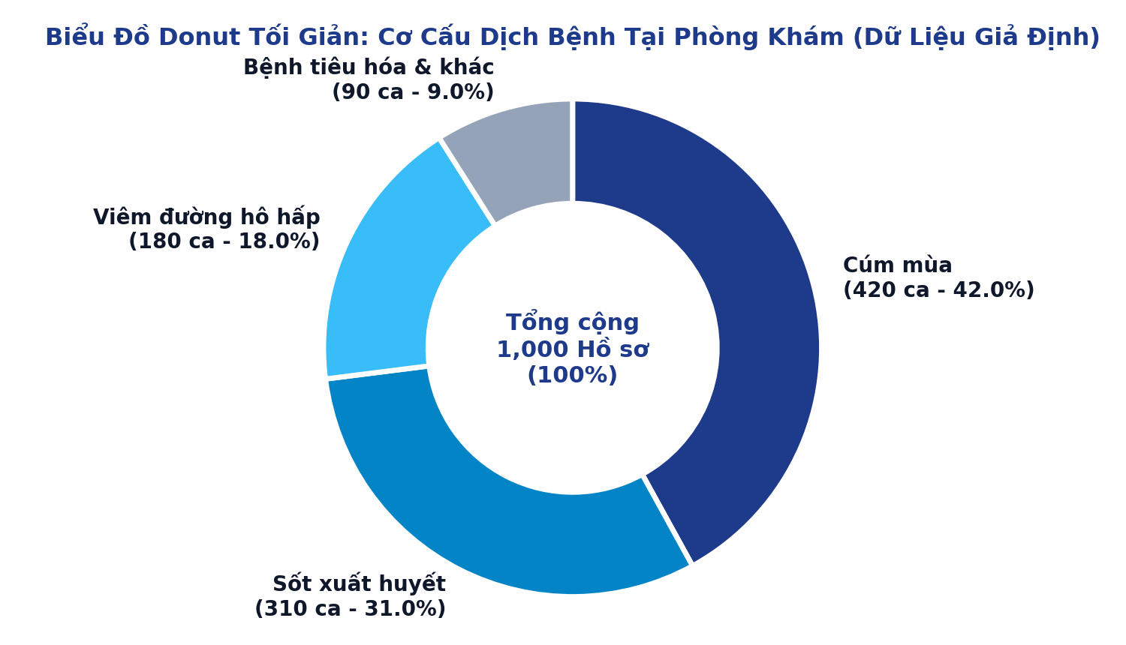
Hình 1: Biểu đồ Donut Chart tối giản thống kê cơ cấu 4 nhóm dịch bệnh trên 1,000 hồ sơ bệnh nhân giả định.

PHẦN 3. KIỂM THỬ: CÁCH DÙNG PHÍM TẮT CTRL + SHIFT + N KHI GÁN NHẦM ĐOẠN VĂN THÀNH HEADING STYLES
Trong quá trình soạn thảo tài liệu SRS dài nhiều trang trên Microsoft Word, người viết rất dễ gặp sự cố: Định bôi đen dòng tiêu đề để gắn nhãn Heading 1 hoặc Heading 2 nhưng do quét chuột quá tay hoặc chưa ngắt dòng (Enter) đúng chỗ, cả đoạn văn bản giải thích bên dưới cũng bị biến thành tiêu đề.

Dấu hiệu nhận biết và tác hại của lỗi:
- Về hình thức hiển thị: Cả một đoạn văn dài bị in đậm, phóng to cỡ chữ và đổi sang màu xanh giống hệt như dòng tiêu đề mục.
- Về cấu trúc tài liệu (Navigation Pane & Mục lục tự động): Khi mở khung điều hướng Navigation Pane (nhấn Ctrl + F) hoặc khi xuất Mục lục tự động (Table of Contents), nguyên cả đoạn văn dài đó bị nhảy vào danh sách đề mục, làm mục lục bị rối và sai lệch cấu trúc tài liệu SRS.

Các bước kiểm thử và khắc phục nhanh bằng tổ hợp phím Ctrl + Shift + N:
Bước thực hiện | Thao tác trên Microsoft Word | Kết quả đạt được sau thao tác
Bước 1: Xác định đoạn văn bị gán nhầm | Mở thanh Navigation Pane (Ctrl + F), nhấp chuột vào đoạn văn dài đang bị hiển thị nhầm trong cây thư mục tiêu đề để nhảy tới đúng vị trí đó. | Con trỏ chuột đặt ngay tại đoạn văn đang bị dính nhãn Heading 1 hoặc Heading 2.
Bước 2: Áp dụng phím tắt chuẩn hóa | Đặt con trỏ chuột vào trong đoạn văn đó (không cần bôi đen toàn bộ đoạn) và nhấn tổ hợp phím Ctrl + Shift + N trên bàn phím. | Word lập tức chuyển Style của đoạn văn đó từ Heading về lại kiểu Normal (văn bản thường: chữ Calibri 11pt, màu đen chuẩn).
Bước 3: Kiểm tra lại Mục lục tự động | Quan sát lại khung Navigation Pane và nhấp chuột phải vào bảng Mục lục đầu bài chọn Update Field -> Update entire table. | Đoạn văn bị nhầm biến mất hoàn toàn khỏi thanh điều hướng và mục lục tự động trở lại gọn gàng, đúng chuẩn.

Lý do nên dùng phím tắt Ctrl + Shift + N thay vì tự chỉnh lại cỡ chữ bằng tay: Nếu sinh viên chỉ bôi đen đoạn văn rồi tự giảm cỡ chữ từ 16pt xuống 11pt và tắt in đậm trên thanh công cụ, bề ngoài đoạn văn trông giống chữ thường nhưng bên trong Word vẫn hiểu nó mang nhãn Heading (vẫn bị lọt vào Mục lục tự động). Ngược lại, tổ hợp phím Ctrl + Shift + N sẽ gỡ bỏ hoàn toàn nhãn Heading và trả đoạn văn về đúng bản chất là kiểu Normal chuẩn.

